
МИНОБРНАУКИ РОССИИ

федеральное государственное бюджетное образовательное учреждение высшего образования
«Санкт-Петербургский государственный технологический институт (технический университет)»
УГСН |  | 09.00.00 | Информатика и вычислительная техника
Направление подготовки |  | 09.03.01 | Автоматизированные системы обработки информации и управления
Уровень образования |  |  | Высшее образование – бакалавриат
Форма обучения |  |  | Очная
Факультет |  |  | Информационных технологий  и управления
Кафедра |  |  | Систем автоматизированного проектирования и управления
Учебная дисциплина |  |  | Разработка программных систем
Курс | II |  |  | Группа | 444
Отчёт по лабораторной работе № 2
Вариант № 5
Исполнитель:
обучающийся группы 444 |  |  |  | Борисова Анна Баировна
 |  | (дата, подпись)
Проверил: |  |  |  | Корниенко Иван Григорьевич
 |  | (дата, подпись) |  | Кочанов Сергей Алексеевич

СОДЕРЖАНИЕ
1 Постановка задачи 3
2 Исходные данные 3
3 Особые ситуации 3
4 Математические методы и алгоритмы решения задачи 4
5 Форматы представления данных 5
6 Структура программы 7
7 Блок-схемы алгоритмов программы 10
8 Ход выполнения работы 11
9 Тестирование 11
10 Полученные результаты 11
11 Исходный текст программы 11

1 Постановка задачи
Двоичный поиск заданного значения в упорядоченном массиве. Программа должна возвращать индекс искомого элемента в массиве или каким-либо образом информировать об отсутствии искомого элемента в массиве.

2 Исходные данные
В качестве исходных данных программа использует упорядоченный массив целых чисел sortedArray, искомое целое число target.

3 Особые ситуации
Необходимо рассмотреть следующие особые случаи:
- Если пользователь передал пустой массив, бинарный поиск невозможен. Программа должна вернуть значение -1 и вывести соответствующее сообщение.
- Если пользователь вводит не число там, где предполагается ввод числа выводится соответствующее сообщение об ошибке и предлагается повторить ввод.
- Если указанный пользователем файл не существует, выводится сообщение «Файл не найден» и программа возвращается в главное меню.
- Если формат файла не соответствует ожидаемому (первая строка — числа через пробел, вторая строка — искомое число), выводится сообщение о неверном формате.
- Если искомое число не найдено в массиве, возвращается -1 и выводится соответствующее сообщение.
- Если пользователь ввёл массив, который не является упорядоченным по возрастанию, программа выводит сообщение об ошибке и предлагает ввести массив заново.

4 Математические методы и алгоритмы решения задачи
Согласно постановке задачи, для составления программы будет использован бинарный поиск (двоичный поиск) в упорядоченном массиве.
Бинарный поиск – тип поискового алгоритма, который последовательно делит пополам заранее отсортированный массив данных, чтобы обнаружить нужный элемент.
Пусть задан упорядоченный по возрастанию массив A[0…n−1] и искомое значение k. Алгоритм бинарного поиска работает следующим образом:
- Задаются границы поиска: левая L = 0 и правая R = n−1.
- Пока L≤R выполнять:
- Вычисляется средний индекс: $mid=L+\frac{R-L}{2}$
- Если A[mid] = k, то элемент найден, возвращаем mid
- Если A[mid] < k, то искомый элемент находится в правой половине: L = mid + 1
- Если A[mid] > k, то искомый элемент находится в левой половине: R = mid – 1
- Если L > R, то элемент не найден, возвращаем –1

5 Форматы представления данных
Программа использует следующие переменные:

Таблица 1 – Переменные, используемые в программе
Имя | Тип | Описание
sortedArray | Int[] | Упорядоченный по возрастанию массив целых чисел
target | Int | Искомое целое число
resultIndex | Int | Индекс найденного элемента или -1, если элемент не найден

Класс Menu представляет консольное меню. Поля класса Menu
представлены в таблице 2.

Таблица 2 – Поля класса Menu
Имя | Тип | Описание
IsDataLoaded | bool | Отображает загрузил ли пользователь данные в программу
Left | int | Номер столбца в консоли, с которого начинается вывод меню
top | int | Номер строки в консоли, с которого начинается вывод меню
guide | const string | Краткая инструкция для пользования меню

В классе Menu используется две переменные типа List<string> menuLinesWhenDataIsNotLoaded и menuLinesWhenDataIsLoaded, которые хранят список строк меню, когда пользователь загрузил данные, и когда не загрузил данные.
В программе используется enum перечисление MenuItem, которое представляет пункты меню и содержит значения: Exit – 0, InputFromConsole – 1, LoadFromFile – 2, ShowInputDataAndResult – 3, SaveInputToFile – 4, SaveResultToFile – 5.
Также программа использует класс IOHandler для обработки ввода и вывода данных и работы с файлами.
При вводе данных в программу с помощью файла необходимо вводить данные в следующем формате:
- первая строка: числа массива, разделенные пробелом
- вторая строка: искомое число

6 Структура программы
Выполнение программы начинается с файла Program.cs, который в свою очередь использует файлы Menu.cs, ArrayHelper.cs, IOHandler.cs.
В каждом из этих файлов есть один одноименный класс.
Методы класса Menu представлены в таблице 3.

Таблица 3 – Методы класса Menu
Имя | Описание
PrintAndGetChoice | Выводит меню на экран и получает пункт, выбранный пользователем
DisplayMenu | Выводит меню в консоль
ClearMenuArea | Очищает область консоли, которое заняло меню
Класс ArrayHelper не имеет полей. Методы класса ArrayHelper представлены в таблице 4.

Таблица 4 – Методы класса ArrayHelper
Имя | Описание
BinarySearch | Выполняет бинарный поиск элемента в упорядоченном массиве. Возвращает индекс элемента или -1, если элемент не найден
IsSorted | Проверяет, упорядочен ли массив по возрастанию. Возвращает true, если массив упорядочен

Методы класса IOHandler представлены в таблице 5.

Таблица 5 – Методы класса IOHandler
Имя | Описание
ReadSortedArrayFromConsole | Спрашивает у пользователя упорядоченный массив чисел
ReadTargetFromConsole | Спрашивает у пользователя искомое число
GetFileNameForInput | Спрашивает у пользователя файл, чтобы загрузить данные в программу
GetFileNameForOutput | Спрашивает у пользователя файл, чтобы сохранить в него данные
ReadArrayAndTargetFromFile | Считывает с указанного файла массив и искомое число
WriteArrayToFile | Записывает в указанный файл массив и искомое число
WriteResultToFile | Записывает в указанный файл результат поиска
PrintFullPath | Выводит полный путь к файлу в консоль
WaitForEnter | Ожидает нажатия клавиши Enter

7 Блок-схемы алгоритмов программы
При составлении блок-схемы было использовано обозначение n – количество элементов в массиве, left, right – левая и правая границы поиска, mid – средний индекс.
На рисунке 1 представлена блок-схема алгоритма бинарного поиска.
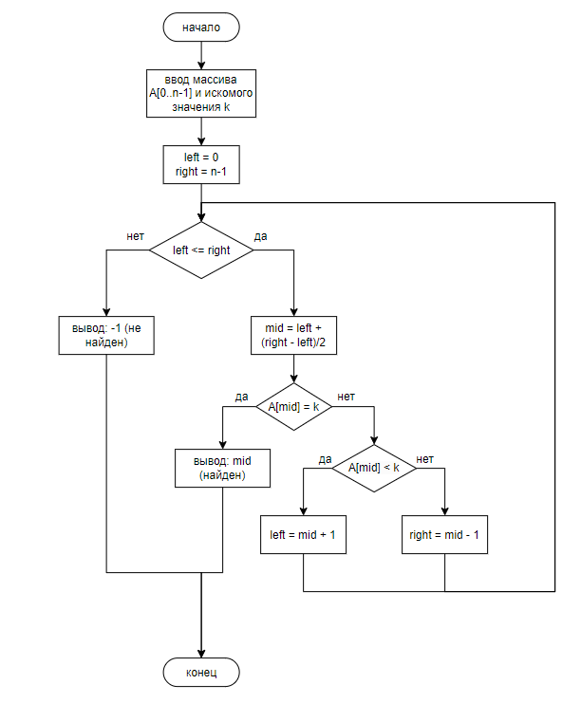
Рисунок 1 – Блок схема алгоритма бинарного поиска

8 Ход выполнения работы
В ходе выполнения работы были созданы решение и проект консольного приложения на C#. Был изучен алгоритм бинарного поиска и основы работы с массивами в C#.

9 Тестирование
В проекте созданы модульные тесты с использованием фреймворка MSTest. Тесты проверяют все особые ситуации, описанные в разделе 3.

Таблица 3 – Модульные тесты
Название | Проверка | Исходные данные | Результат
Test_FindElementInMiddle | Поиск элемента в середине массива | Массив: [1, 3, 5, 7, 9], искомое: 5 | Индекс 2
Test_FindFirstElement | Поиск первого элемента | Массив: [1, 3, 5, 7, 9], искомое: 1 | Индекс 0
Test_FindLastElement | Поиск последнего элемента | Массив: [1, 3, 5, 7, 9], искомое: 9 | Индекс 4
Test_ElementNotFound | Поиск отсутствующего элемента | Массив: [1, 3, 5, 7, 9], искомое: 4 | -1 (не найден)
Test_ EmptyArray | Пустой массив | Массив: [], искомое: 5 | -1 (не найден)
Test_ SingleElementFound | Массив из одного элемента (найден) | Массив: [5], искомое: 5 | Индекс 0
Test_SingleElementNotFound | Массив из одного элемента (не найден) | Массив: [5], искомое: 3 | -1 (не найден)

Все семь тестов завершаются успешно, что подтверждает корректность работы алгоритма для всех рассмотренных случаев. Результат запуска тестов представлен на рисунке 2.
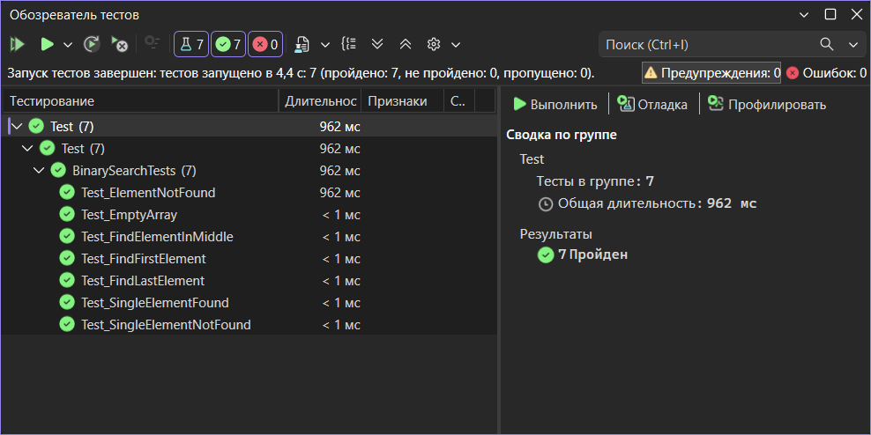
Рисунок 2 – Результаты выполнения модульных тестов

10 Полученные результаты
В качестве результата программа выводит на экран индекс искомого элемента в упорядоченном массиве или сообщение о том, что элемент не найден.

11 Исходный текст программы
Program.cs:
using UserInterface;
using MathMethods;

namespace Lab2_BinarySearch;

class Program
{
static void Main(string[] args)
{
const string info = @"
Лабораторная работа №2 вариант №5
Задание: бинарный поиск заданного значения в упорядоченном массиве.
Автор: студент группы 444 Борисова Анна
";

Menu menu = new Menu(0, 7);
int[] sortedArray = Array.Empty<int>();
int target = 0;
int searchResultIndex = -1;

while (true)
{
Console.Write(info + "\n");
switch (menu.PrintAndGetChoice())
{
case MenuItem.InputFromConsole:
sortedArray = IOHandler.ReadSortedArrayFromConsole();
target = IOHandler.ReadTargetFromConsole();
searchResultIndex = ArrayHelper.BinarySearch(sortedArray, target);
menu.IsDataLoaded = true;
break;

case MenuItem.LoadFromFile:
try
{
string file = IOHandler.GetFileNameForInput();
(sortedArray, target) = IOHandler.ReadArrayAndTargetFromFile(file);
searchResultIndex = ArrayHelper.BinarySearch(sortedArray, target);
menu.IsDataLoaded = true;
}
catch (Exception ex)
{
Console.WriteLine($"Ошибка: {ex.Message}");
IOHandler.WaitForEnter();
}
break;

case MenuItem.ShowInputDataAndResult:
Console.WriteLine("Массив: " + string.Join(", ", sortedArray));
Console.WriteLine($"Искомое значение: {target}");
if (searchResultIndex >= 0)
Console.WriteLine($"Результат: элемент найден на индексе {searchResultIndex}");
else
Console.WriteLine("Результат: элемент не найден");
IOHandler.WaitForEnter();
break;

case MenuItem.SaveInputToFile:
try
{
string file = IOHandler.GetFileNameForOutput();
IOHandler.WriteArrayToFile(file, sortedArray, target);
IOHandler.PrintFullPath(file);
}
catch (Exception ex)
{
Console.WriteLine($"Ошибка: {ex.Message}");
}
IOHandler.WaitForEnter();
break;

case MenuItem.SaveResultToFile:
try
{
string file = IOHandler.GetFileNameForOutput();
IOHandler.WriteResultToFile(file, sortedArray, target, searchResultIndex);
IOHandler.PrintFullPath(file);
}
catch (Exception ex)
{
Console.WriteLine($"Ошибка: {ex.Message}");
}
IOHandler.WaitForEnter();
break;

case MenuItem.Exit:
return;
}
Console.Clear();
}
}
}

ArrayHelper.cs:
namespace MathMethods;

public static class ArrayHelper
{
public static int BinarySearch(int[] arr, int target)
{
int left = 0;
int right = arr.Length - 1;

while (left <= right)
{
int mid = left + (right - left) / 2;

if (arr[mid] == target)
return mid;
else if (arr[mid] < target)
left = mid + 1;
else
right = mid - 1;
}
return -1;
}
}

IOHandler.cs:
namespace UserInterface;

public static class IOHandler
{
public static int[] ReadSortedArrayFromConsole()
{
Console.Write("Введите числа через пробел (уже упорядоченные по возрастанию): ");
string[] parts = Console.ReadLine().Split(' ', StringSplitOptions.RemoveEmptyEntries);
int[] arr = new int[parts.Length];
for (int i = 0; i < parts.Length; i++)
arr[i] = int.Parse(parts[i]);
return arr;
}

public static int ReadTargetFromConsole()
{
Console.Write("Введите искомое значение: ");
return int.Parse(Console.ReadLine());
}

public static string GetFileNameForInput()
{
Console.Write("Введите имя файла для чтения: ");
string name = Console.ReadLine();
if (!File.Exists(name))
throw new Exception("Файл не существует");
return name;
}

public static string GetFileNameForOutput()
{
Console.Write("Введите имя файла для записи: ");
return Console.ReadLine();
}

public static (int[] array, int target) ReadArrayAndTargetFromFile(string path)
{
string[] lines = File.ReadAllLines(path);
int[] array = lines[0].Split(' ', StringSplitOptions.RemoveEmptyEntries).Select(int.Parse).ToArray();
int target = int.Parse(lines[1]);
return (array, target);
}

public static void WriteArrayToFile(string path, int[] array, int target)
{
File.WriteAllText(path, string.Join(" ", array) + "\n" + target);
}

public static void WriteResultToFile(string path, int[] array, int target, int index)
{
string result = index >= 0 ? $"Найден на индексе {index}" : "Не найден";
File.WriteAllText(path, $"Массив: {string.Join(" ", array)}\nИскомое: {target}\nРезультат: {result}");
}

public static void PrintFullPath(string path)
{
Console.WriteLine($"Сохранено: {Path.GetFullPath(path)}");
}

public static void WaitForEnter()
{
Console.WriteLine("Нажмите Enter...");
Console.ReadLine();
}
}

Menu.cs:
namespace UserInterface;

public enum MenuItem
{
Exit,
InputFromConsole,
LoadFromFile,
ShowInputDataAndResult,
SaveInputToFile,
SaveResultToFile
}

public class Menu
{
public bool IsDataLoaded { get; set; }
private int Left { get; }
private int Top { get; }

private List<string> menuLinesWhenDataIsLoaded = new()
{
"Выйти из программы",
"Ввести данные с консоли",
"Загрузить данные из файла",
"Показать введённые данные и результат",
"Сохранить исходные данные в файл",
"Сохранить результат в файл"
};

private List<string> menuLinesWhenDataIsNotLoaded = new()
{
"Выйти из программы",
"Ввести данные с консоли",
"Загрузить данные из файла"
};

public Menu(int left, int top)
{
IsDataLoaded = false;
Left = left;
Top = top;
}

public MenuItem PrintAndGetChoice()
{
var currentMenu = IsDataLoaded ? menuLinesWhenDataIsLoaded : menuLinesWhenDataIsNotLoaded;
int choiceIndex = 0;
ConsoleKeyInfo pressedKeyInfo;

Console.CursorVisible = false;
do
{
Console.SetCursorPosition(Left, Top);
DisplayMenu(currentMenu, choiceIndex);
pressedKeyInfo = Console.ReadKey(true);

if (pressedKeyInfo.Key == ConsoleKey.DownArrow)
choiceIndex = Math.Min(choiceIndex + 1, currentMenu.Count - 1);
else if (pressedKeyInfo.Key == ConsoleKey.UpArrow)
choiceIndex = Math.Max(choiceIndex - 1, 0);

ClearMenuArea(currentMenu.Count);
}
while (pressedKeyInfo.Key != ConsoleKey.Enter);

Console.CursorVisible = true;
return (MenuItem)choiceIndex;
}

private void DisplayMenu(List<string> lines, int selected)
{
for (int i = 0; i < lines.Count; i++)
Console.WriteLine(i == selected ? "> " + lines[i] : " " + lines[i]);
}

private void ClearMenuArea(int count)
{
for (int i = 0; i < count + 2; i++)
{
Console.SetCursorPosition(Left, Top + i);
Console.WriteLine(new string(' ', Console.WindowWidth));
}
Console.SetCursorPosition(Left, Top);
}
}

